Nova pot 9
1351 Brezovica
01 36 51 233
www.vrtci-brezovica.si

NAZIV AKTIVNOSTI: Medved stopa

področje aktivnosti po kurikulumu | Jezik v povezavi z gibanjem
starost otrok | 1 – 2 leti
strokovni delavki | Maša Mazi, Mojca Bobnar
namen aktivnosti | Otrok se seznani z bibarijo in je ob njej tudi gibalno aktiven.
potreben material | - slike živali,  - barvice,  - liste
opis aktivnosti  (navodilo za aktivnosti) | MEDVED STOPA (M. Voglar)  MEDVED STOPA COPA COP,  COPA COP…  ZAJČEK SKAČE HOP HOP HOP,  HOP HOP HOP…  MALA MIŠKA PA HITI  TIKE, TIKE, TIKE, TI….  Bibarijo pripovedujemo in se ob tem igramo z otrokom. Giganje medveda, zajčka im miške ob tem lahko uprizarjamo z rokami oziroma prsti. Otroci se ob besedilu bibarije po prostoru gibajo tudi s celim telesom.  Kot nadaljevanje aktivnosti otrokom lahko pokažemo sliko medveda,zajčka ali miške. Ob določeni sliki se otrok giblje kot žival ki je na sliki.  Otrokom lahko pripravimo tudi pobarvanko teh živali in jih pobarvajo s suhimi barvicami, vodenimi barvami ali voščenkami.  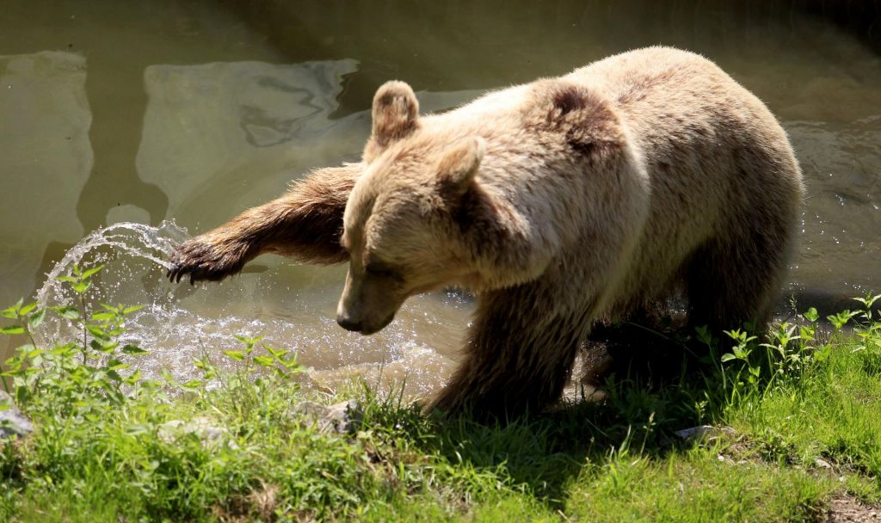  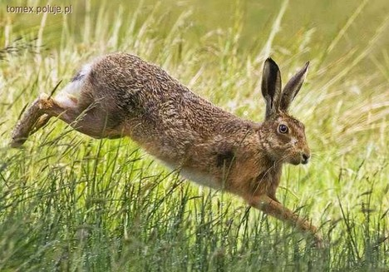  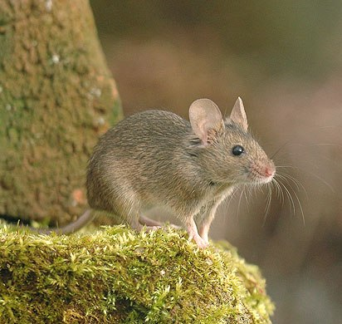
morebitne fotografije dejavnosti iz interneta (navedite še vir)
Misel, komentar vzgojiteljice | Na internetnih straneh lahko najdete še veliko drugih bibarij in prstnih iger. Avtorica bibarij je Mira Voglar, prstne igre pa je zbral v svoji knjigi Igor Cvetko.

